СХЕМА ПРОЕЗДА К МЕСТУ ПРОВЕДЕНИЯ ГОДОВОГО ОБЩЕГО СОБРАНИЯ
(г. Тула, ул. Рязанская, д. 40, ГОУ СПО ТО «Тульский колледж строительства и отраслевых технологий»)

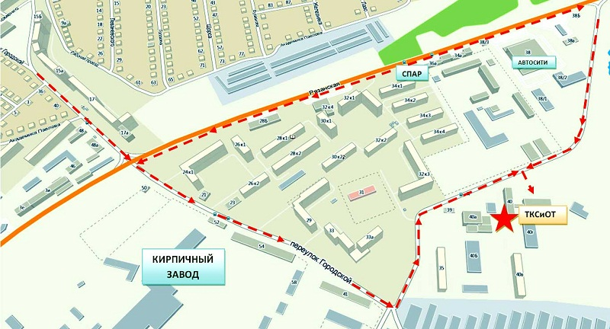
Проезд общественным транспортом: | автобус № 1 и маршрутные такси № 51, № 37 .

